Ұзақ мерзімді жоспар бөлімі:  Үшбұрыштарды шешу | Мектеп:№53 М.Ғабдуллин
Педагогтің аты-жөні: | Қалаева.Р.
Күні: | 19.01.2021ж
Сыныбы: 9 | Қатысушылар саны: Қатыспағандар саны:
Сабақтың тақырыбы: | Үшбұрыштарды шешу
Оқу бағдарламасына сәйкес оқу мақсаты | 9.1.3.7 синустар теоремасын білу және қолдану
Сабақтың мақсаты: | -синустар теоремасын біледі  -синустар теоремасын қолданады
Бағалау критерийлері | -синустар теоремасын біледі  -синустар теоремасын қолданады
Құндылықтарға баулу | Пәнге қатысты лексика және терминология:  косинус,тригонометрия,бұрыш,градус,үшбұрыш,формула,синус  теорема,шеңбер,тік бұрышты үш  Диалогтар мен жазу үшін қолданылатын тіркестер:  -Үшбұрышқа сырттай сызылған шеңбердің радиусы неге тең?  -Косинустар теоремасы қай теореманың дербес жағдайы болып табылады  - Үшбұрышқа іштей сызылған шеңбердің радиусы неге тең?  -Тік бұрышты үшбұрыштың гипотенузаның квадраты.....  -егер үшбұрыштың бір қабырғасы мен оған қарсы жатқан бұрышының шамасы белгілі болса,онда...  -АВС үшбұрышының а,в,с қабырғаларына қарсы жатқан бұрыштары $α,β,γ$ болса,онда.....
Сабақтың барысы:
Сабақ кезеңі/Уақыты | Педагогтің іс-әрекеті |  | Оқушының іс-әрекеті |  | Бағалау | Ресурстар
 | Ұйымдастыру кезеңі. Оқушылармен сәлемдесу. «Ақ тілек»әдісі арқылы психологиялық жағымды ахуал орнатамын. «Броун» әдісімен үш топқа реттік сандар бойынша бөлемін.  Оқушылардың зейінін сабаққа аудару мақсатында ширату жаттығуын жүргіземін.  Сыныптық жұмысты өзара бағалау арқылы бағалап,кері байланысты ауызша орнатамын  2.Үй тапсырмасын тексеру |  | Мақсаты: Жылдам әрі функционалды түрде сыни ойлауды дамыту.  Тиімділігі: Оқушының танымдық дағдысы артады. Сонымен қатар оқушыға сабақтың өмірмен байланысын көрсетеді және сабақтың тақырыбы мен мақсатын анықтауға мүмкіндік береді. |  | Дұрыс жауаппен салыстыру  Оқушылардың сабаққа қатысу белсенділігіне қарай «Мадақтау сөздері» әдісі арқылы бірін-бірі бағалайды. Жарайсың!, Керемет!, Жақсы!, Талпын!,. | Түрлі түсті қима қағаздар
 | Оқушылармен бірге сабақ мақсатын ашу;  Сұрак-жауап  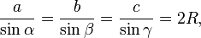  Саралау: Бұл жерде саралаудың «Диалог және қолдау көрсету» тәсілі қолданылады. Дұрыс мағынада жауап беруге бағыттау мақсатында кейбір оқушыларға қосымша ашық сұрақтар, ал кейбір көмек қажет ететін оқушыларға қосымша жетелеуші сұрақтар қойылады. |  | Үшбұрыштың a,b,c қабырғалары берілген.Оның бұрыштарын табу формуласы  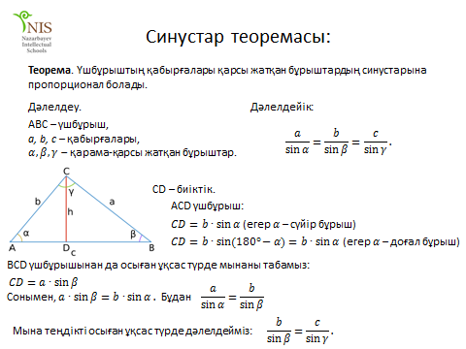 |  | Дескриптор:  -синустар теоремасын біледі  -косинустар теоремасын біледі  Бағалау:  Әрбір дұрыс жауапка 1 балл қойылады | ДК экраны  Сұрақтар топтамасы.  Оқулық  9-сынып.
 | «Ойлан,жұптас,бөліс» әдісі  Саралау:  берілген тапсырманы орындау барысында ерекше білім беруді қажет ететін оқушыларға қабілетті оқушылар көмек береді  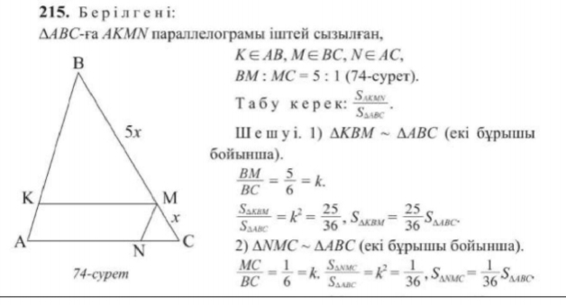 |  | Берілген тапсырма бойынша есепті орындайды  Бұл тапсырмада саралаудың «Қарқын» тәсілі көрініс табады.  Ерекше білімді қажет ететін оқушыларға көмек көрсету. |  | Дескриптор:  -сызбасын сызыды  -үшбұрыштың белгісіз элементтерін анықтайды  -есептің жауабын жазады  Бағалау:  Әрбір дұрыс жауапка 1 балл қойылады | ДК экраны  9 сынып,  геометрия  А.Әбілқасымова,  В.Корчевский,  З.Жұмағұлова  Алматы «Мектеп» 2013
 | «Бірге ойланайық » әдісі арқылы оқушының қажеттілігіне қарай деңгейлік тапсырмалар беремін.  Тиімділігі: Оқылым мен айтылым дағдысы қалыптасады.  Саралау: Бұл тапсырмада саралаудың «Диалог және қолдау көрсету» тәсілі көрініс табады. |  | Берілген тапсырма бойынша есепті орындайды  Саралау:  берілген тапсырманы орындау барысында ерекше білім беруді қажет ететін оқушыларға қабілетті оқушылар көмек береді  Бұл тапсырмада саралаудың «Қарқын» тәсілі көрініс табады.  Ерекше білімді қажет ететін оқушыларға көмек көрсету. |  | Дескриптор:  -Үшбұрыштың бұрыштары табады  -формуланы біледі  -кестені толтырады  Әрбір дұрыс жауапка 1 балл қойылады | Шыныбеков А.Н Геометрия.Жалпы білім беретін мектептің 9-сыныбына арналған оқулық.3-басылымы Алматы:Атамұра,2013.-208 бет.
 | Жеке жұмысты «Жинақтау» әдісі арқылы сабақты қорытындылаймын  1.Синустар теоремасын айтыңыз.  2. Косинустар теоремасын айтыңыз.  3. Синустар теоремасын жазыңыз.  4. Косинустар теоремасын жазыңыз.  5. sin30°, Sin45°, Sin 60° - мәндері неге тең?  6. cos 30°cos 45°cos 60° - мәндері неге тең?  7. Косинустар теоремасын түрлендіріп жазыңыз.  8. Үшбұрыштарды шешу дегеніміз не?  Үйге тапсырма № 225  Мақсаты: Берілген сөздердің ережесі мен мысалын жазу арқылы бір-бірінен айырмашылығын ажыратады.  Тиімділігі: Оқушының сын тұрғысынан ойлау дағдысы мен жазылым дағдысы қалыптасады.  Саралау: Бұл тапсырмада саралаудың «Тапсырма» тәсілі көрініс табады. |  | Оқушылар сабақ соңында келесі сөйлемдерді толықтырады  Бүгін сабақта мен.....үйрендім  Бүгін сабақта маған....ұнады  Бүгін сабақта мен.....қайталадым  Бүгін сабақта мен өзіме....деген баға қойдым  Мақсаты: Өз ойын айтып, сабақты бекіту, қорытындылау.  Тиімділігі: Оқушы алған білімін жинақтап, саралай білуге дағдыланады. |  | Дескриптор:  -сұрақтарға жауап береді  Бағалау:  Оқушылардың сабаққа қатысу белсенділігіне қарай «Мадақтау сөздері» әдісі арқылы бағалайды. Жарайсың!, Керемет!, Жақсы!, Талпын!,. | .
Саралау. Сіз қандай тәсілмен көбірек қолдау көрсетпексіз? Сіз қабілетті оқушылардың алдына қандай тапсырмалар қоясыз? |  | Бағалау. Сіз оқушылардың материалды игеру деңгейін қалай тексеруді жоспарлап отырсыз? |  | Денсаулық және қауіпсіздік техникасын сақтау
Жалпы бағалау
Сабақтың қандай екі аспектісі жақсы өтті? Оқыту туралы да, сабақ беру туралы да ойланыңыз.
1:
2:
Сабақты жақсартуға не жәрдемдесер еді? Оқыту туралы да, сабақ беру туралы да ойланыңыз.
1:
2:
Сабақ кезінде, сынып немесе жекелеген оқушылардың жетістіктері/қиыншылықтары туралы мен нені анықтадым? Келесі сабақтарда неге назар аудару керек?
1:
2:

